**IFR 2022赛后总结报告**

**组别：控制组**

**身份：队员**

**姓名：益苏蕾**

**联系方式：**

**Y19829087643（微信号）**

**2942448732（QQ号）**

目录

1、舵轮底盘任务总结 3

实现目标 3

实现方案 3

**运动学解算公式推导** 3

实现过程 7

1） Webots中搭建底盘模型 7

2） 在webots中编写代码并控制仿真 8

3） 将webots代码移植到keil中 9

发现的问题 9

最终的效果 10

创新点与不足点 10

# 1、舵轮底盘任务总结

## 实现目标

在2022ROBOCON比赛中，参赛的两辆车分别采用了三轮舵轮与四轮舵轮作为底盘。

我们首先要在仿真模型中实现底盘的全向移动，从而验证舵轮算法的正确性，之后再移植到实物模型中进行实际操控。

## 实现方案

* 首先推导三轮舵轮与四轮舵轮的运动学解算公式。
* 然后在webots中搭建底盘模型，并编写代码验证运动解算公式正确性。
* 最后将webots代码移植到keil中，并根据实际进行修改。

**运动学解算公式推导**

无论是三轮舵轮还是四轮舵轮，我们需要做的都是将输入量，即整车的x、y、w三个轴向的速度，经过运算后输出得到驱动电机的速度与转向电机的角度。

这里我们首先定义一下符号：

|  |  |  |  |
| --- | --- | --- | --- |
| 符号 | 含义 | 符号 | 含义 |
| Vx | 整车的x轴速度 | R | 整车做圆周运动的半径 |
| Vy | 整车的y轴速度 | r | 轮子做圆周运动的半径 |
| w | 整车及各个轮子角速度（顺时针正，逆时针负） | α | 整车速度方向与y轴小的夹角 |
| a | 四轮底盘边长 | θ | 轮子速度方向与y轴小的夹角 |
| V车 | 整车合速度 | V轮 | 轮子速度 |
| b | 三轮底盘中点到顶点距离 |  |  |

注意以下几个点：

* 整车的角速度 等于 各个轮子的角速度
* 轮子的线速度方向与整车运动的圆周相切
* atan2的用法：

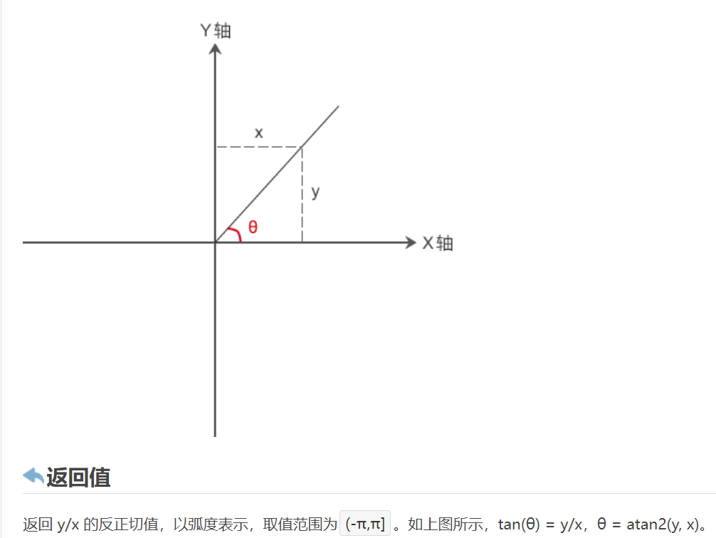

因为我们这里要得到的是与y轴的夹角，所以应该是atan2（x，y）

* **四轮舵轮**

1. w == 0 ，Vx != 0 || Vy != 0

此时因为没有角速度，整车是沿着合速度方向平移的。

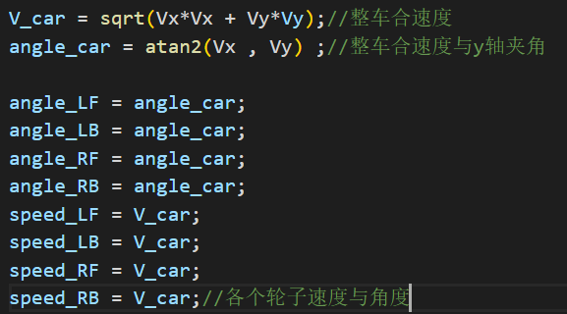

1. w != 0 ，Vx == 0 && Vy == 0

此时只有角速度，整车是以车中心为圆心自转的。

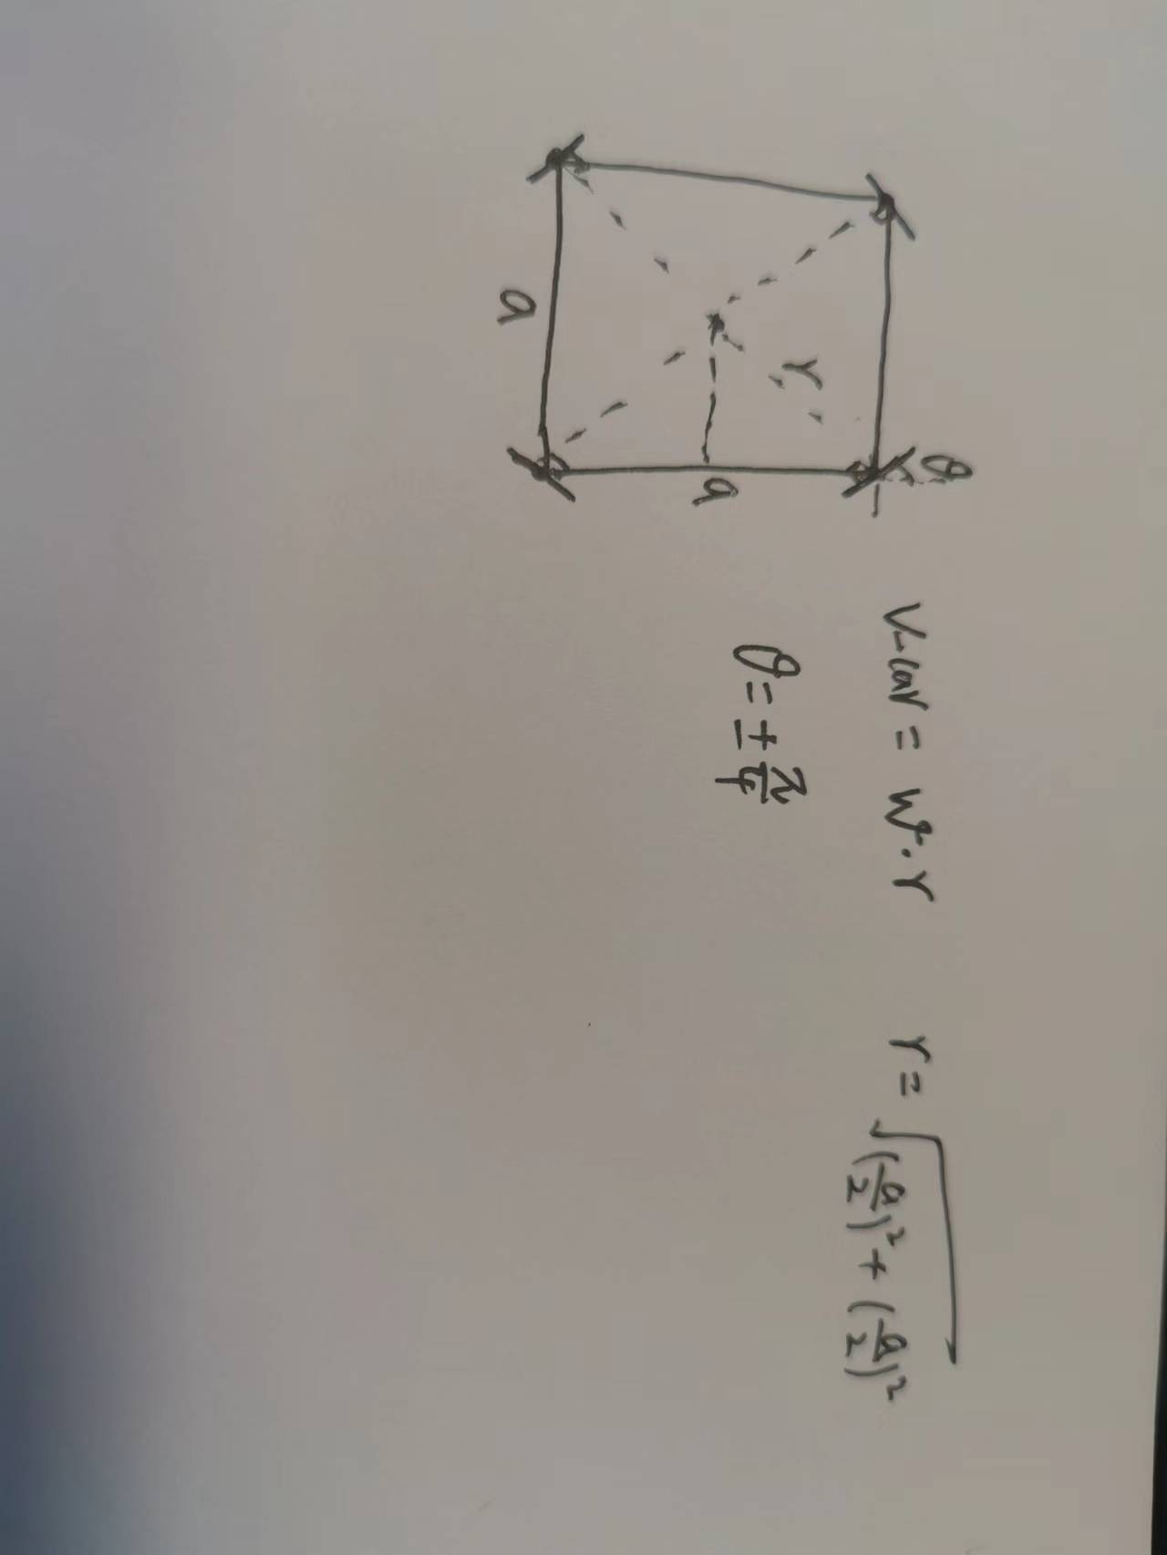

1. w != 0 ，Vx != 0 || Vy != 0

考虑w>0,即顺时针时：

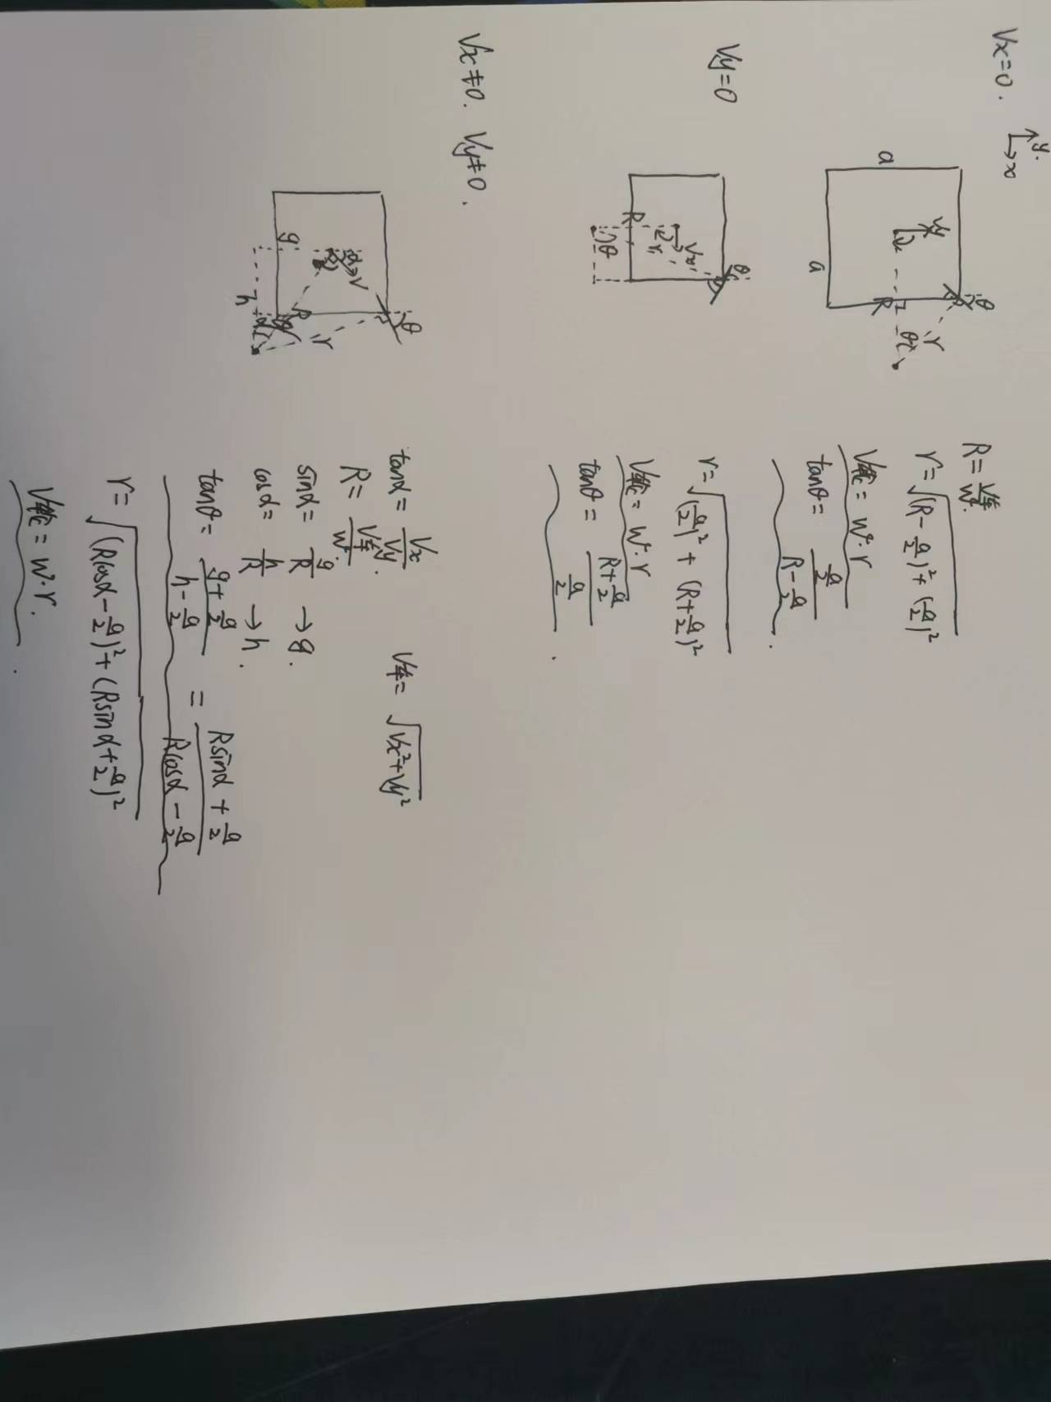

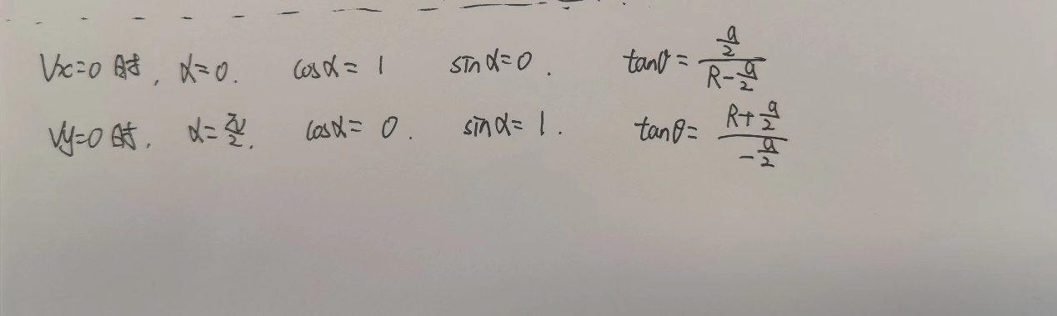

可以将这三种情况统一为一个公式

因为w的正负会决定运动轨迹的圆心位置，从而决定α与θ是在y轴左边还是右边，所以需要分开讨论w正负

* **三轮舵轮**

**三轮舵轮在平移与自转两种情况与四轮思路相同，故这里直接讨论第四种情况。**

考虑w>0,即顺时针时：

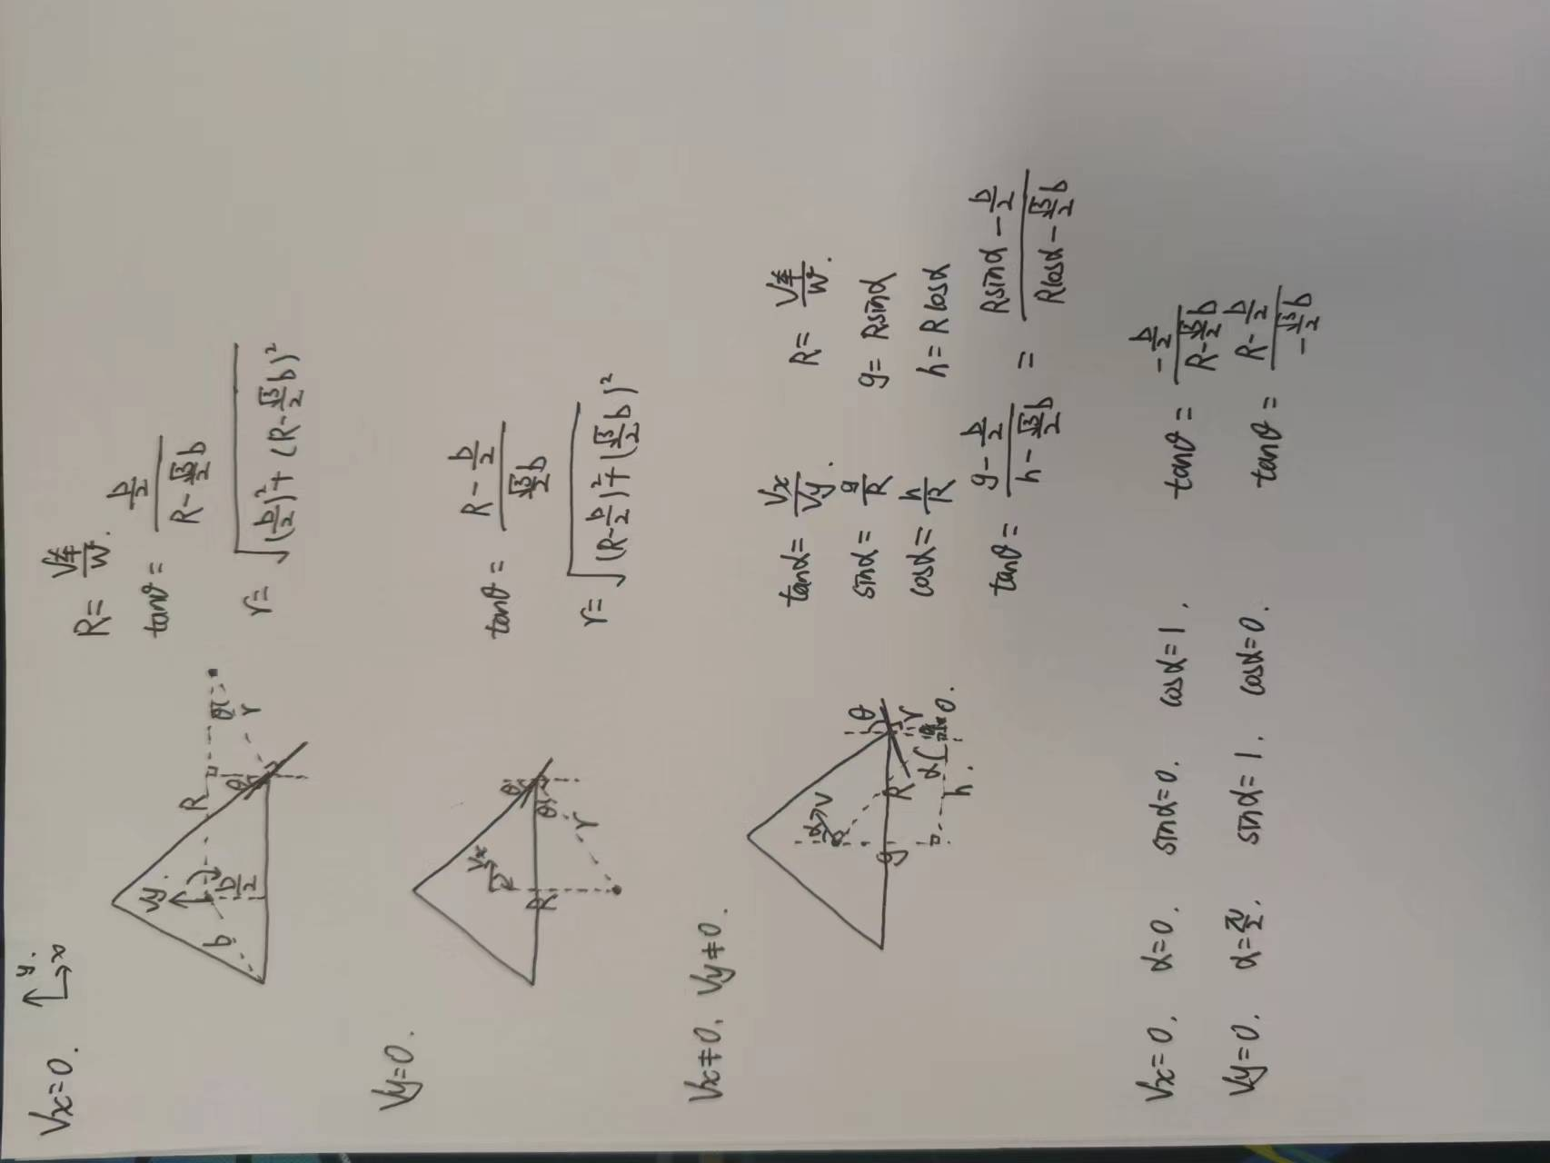

**以上给出了三轮和四轮基本的运动学解算方法，需要在此基础上对每个轮子分别进行讨论。**

**至此，我们得到了理论上每个轮子的角度或速度，但实际运动时，需要考虑到轮子转动的最小路径，考虑以下三种情况：**

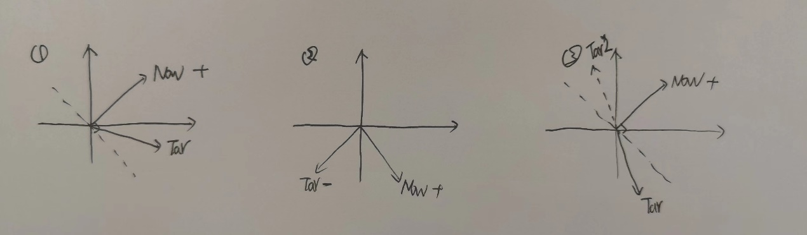

1. 第一种情况，目标位置在当前位置的正负90度内。

此时，直接从当前位置转到目标位置即为最短路径。

1. 第二种情况，越界处理。

即当前值与目标值一个为正一个为负，如果直接按照计算出的目标值旋转，可能需要转许多圈，但从实际空间位置来看，当前值与目标值差距很小。

此时需要考虑，对目标值加或减360度，实现最短路径旋转。

1. 第三种情况，即目标值与当前值差距在一圈内，但目标值不在当前值正负90度范围。

此时给目标值加或减180度，即转到对称的位置Tar2，并给负的速度值，实现相同的效果。

## 实现过程

1. Webots中搭建底盘模型

具体的搭建模型过程参考webots指导书，注意以下要点：

* 驱动电机是在转向电机节点下面的。
* 做好一个轮子，其余的复制之后修改名称和转轴即可。

除了自己搭建webots模型之外，也可以直接导入solidworks工程图，具体参考对应指导书。

最终得到类似下图的模型：

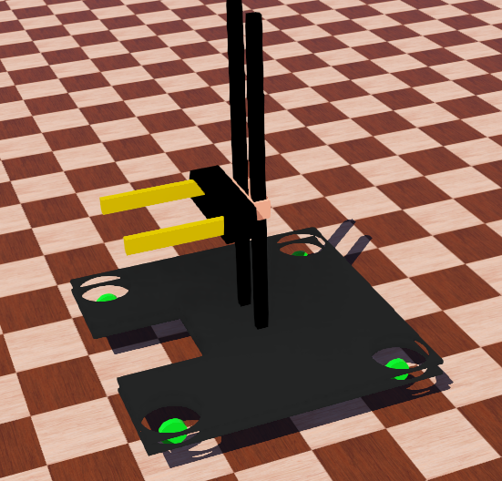

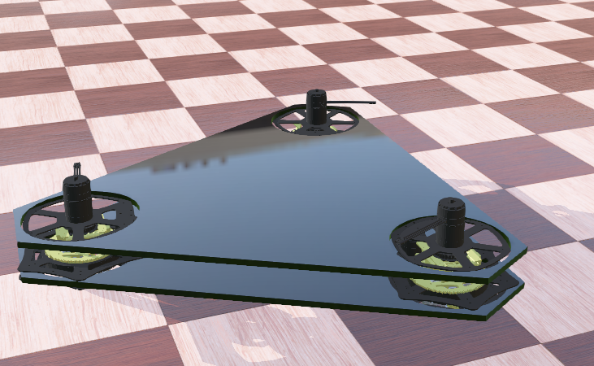

1. 在webots中编写代码并控制仿真

我们这里要实现的效果是通过手柄控制仿真模型，模拟遥控器控制真实底盘的效果。

注意以下几个点：

* + 1. wb_joystick_get_axis_value函数用来读取手柄的数值，并且读到值后需要设置一定的死区。
    2. 通过电机来控制轮子转的位置和速度，还需要位置传感器来读取转向电机位置。

1. 将webots代码移植到keil中

注意以下几个点：

* + 1. 判断目标位置与当前位置差值时是通过编码器读到的数值来判断的,并且需要考虑到减速比。

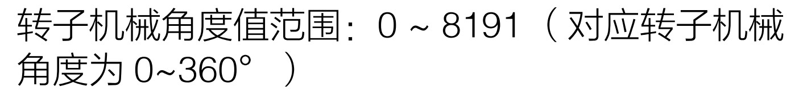

图表 1：RoboMaster C620 电调说明书

则在减速比为1:1的情况下，90度对应的值应该是8191/4=2048



图表 2：齿轮比1:6.5，减速箱1:19

* + 1. 弧度和角度转化

atan2计算出来的单位是弧度

* + 1. 减速比为小数时要先化整
    2. 速度补偿

速度补偿是为了解决当前版本舵轮结构的问题，在转向轮转动时，会带动驱动轮转动，所以增加了速度补偿给驱动轮，来抵消转向轮带来的影响。

* + 1. 标定

舵轮每次上电都需要标定，主要是统一驱动电机的位置，因此可以设置按钮或者拨杆，使舵轮在下电之前回到标定位置。

## 发现的问题

1. 一个can最多接6个电机，超过六个电机之后，接收到的数据会缺失很多。
2. 单控制底盘的情况下，基本没有办法走直线，需要借助陀螺仪等进行校正。
3. keil代码里面没有设置好单位转化，公式中应该统一单位，车的速度米每秒， 角速度弧度每秒，车的边长米。

## 最终的效果

三轮底盘和四轮底盘都能在遥控器的控制下实现全向移动。

## 创新点与不足点

**创新点：**

* 首次把机械设计的舵轮底盘导入到webots仿真模型中进行运动学仿真。
* 首次在控制组的研发过程中实际运用到仿真技术。
* 实现了最短弧线转向。

**不足点：**

* 仿真模型和实际物体还有偏差，比如电机转向轮方向，导致代码移植后还是需要很多细节上的修改。
* 仿真模型的摩擦系数、重量等无法准确模拟，，得不到实际底盘驱动力是否满足需求。
* 对于今年的结构来说，转向一定需要补偿不然会导致电机相互卡住的问题也无法仿真出来。